**Задание для обучающихся**

**с применением дистанционных образовательных технологий**

**и электронного обучения**

Дата: 9 апреля 2020г.

Группа: Мз-19

Учебная дисциплина: Метрология, стандартизация и подтверждение соответствия

Тема занятия: Стандартизация точности гладких цилиндрических соединений

Форма: лекция

**Содержание занятия:**

1. Изучение теоретического материала
2. Контрольные вопросы

**Теоретический материал**

Основной геометрической характеристикой соединения двух цилиндрических деталей является номинальный диаметр соединения d, величина которого определяется расчетами на прочность или другими конструктивными соображениями. Номинальный размер является общим для вала и отверстия, для вала он обозначается d, для отверстия - D. Предельные размеры отверстия определяются по формулам:

Dmax = D + ES; Dmin = D + EI,

где Dmax, Dmin - наибольший и наименьший размеры отверстия;

D - номинальный размер соединения;

ES, EI - верхнее и нижнее отклонения отверстия.

Допуск отверстия находится по одной из формул:

TD = Dmax - Dmin или TD = ES - EI,

где TD - допуск отверстия.

Предельные размеры вала определяются по следующим выражениям:

dmax = d + es;

dmin = d + ei,

где dmax, dmin - наибольший и наименьший предельные размеры вала;

d - номинальный размер вала;

es, ei - верхнее и нижнее отклонения вала.

Допуск вала находится по одной из формул:

Td = dmax - dmin  или Td = es - ei,

где Td - допуск вала.

Посадкой называют характер соединения деталей, определяемый величиной получающихся в нем зазоров или натягов.

В зависимости от сочетания фактических значений размеров отверстия и вала в соединении (посадке) может иметь место либо зазор (S), когда размер отверстия больше размера вала, либо натяг (N), когда размер вала больше размера отверстия.

Предельные значения зазоров и натягов определяются по следующим уравнениям:

Smax = Dmax - dmin = ES - ei,

где Smax - наибольший предельный зазор.

Smin = Dmin - dmax = EI - es,

где Smin - наименьший предельный зазор.

Nmax = dmax - Dmin = es - EI,

где Nmax - наибольший предельный натяг.

Nmin = dmin - Dmax = ei - ES,

где Nmin - наименьший предельный натяг.

Перед определением конкретного предельного зазора или натяга надо оценить величину сравниваемых в этом случае размеров отверстия и вала, чтобы заранее уяснить, что в этом случае получится: зазор или натяг.

Так удобнее поступать в связи с тем, что сразу устанавливается тип посадки. Если в сопряжении имеют место только зазоры, то посадка с зазором; если только натяги - посадка с натягом.

Если же в сопряжении при различных сочетаниях действительных размеров отверстий и валов будут иметь место и зазоры и натяги, то такая посадка - переходная. При переходной посадке поля допусков отверстия и вала частично или полностью перекрываются.

Допуски посадок с зазором (TS), с натягом (TN) и переходной [T(S,N)] определяются соответственно по формулам:

TS = Smax - Smin ;

TN = Nmax - Nmin;

T (N, S) = Smax + Nmax.

В качестве проверки для всех типов посадок допуск посадки можно определить как

TS ( TN ) = TD + Td.

Система посадки определяется следующим образом.

Если для отверстия EI = 0 (основное отклонение H), то посадка выполнена в системе отверстия; если для вала es = 0 (основное отклонение h), то - в системе вала. В том случае, если эти условия не соблюдаются, посадка является внесистемной или комбинированной.

Квалитет – совокупность допусков, соответствующих одинаковой степени точности. Для посадок применяются квалитеты с 5 по 11.

В ЕСДП каждое поле допуска детали имеет определенное (постоянное) положение относительно нулевой линии, это положение определяется основным отклонением детали. Основное отклонение - это отклонение, ближнее к номинальной линии. Если поля допусков расположены выше номинальной линии, основные отклонения - нижние, а если поля допусков расположены ниже номинальной линии, то - верхние.

Основные отклонения обозначаются буквами латинского алфавита. Для отверстий - прописные: А, В, С, D, Е, F, G, Н ..... и т.д.,

для валов - строчные: а, Ь, с, d, e. f, g, h ...... и т.д.

Основные отклонения вала и отверстия, обозначенные одноименной буквой, равны по величине, но противоположны по направлению (по знаку, для данного интервала размеров). Анализируя расположение полей, сделан вывод, что отклонения валов и отверстий от «а» до «h» и от А до Н предназначены для образования посадок подвижных, от js, Js до n, N - переходных, от р, Р и далее -для неподвижных.

Сочетание основного отклонения и квалитета образует поле допуска. Например, Н7, р6.

В соединяемых деталях номинальные размеры деталей равны, а предельные размеры и предельные отклонения деталей разные.

Следовательно, действительные размеры деталей разные и создают действительный характер соединения.

При выборе посадки рассчитывают предельные значения зазоров или натягов, что удобно для анализа посадок при проектировании.

Посадки всех трех групп можно получить, изменяя положение полей допусков обеих соединяемых деталей (а это свыше 500 отверстий и столько же валов). Поэтому для практического пользования системой допусков и посадок введено понятие основной детали, которая характеризует систему соединения и ограничивает совокупность полей допусков соединяемых деталей.

Основной деталью является деталь, номинальная линия которой проходит через начало поля допуска (по основному отклонению отверстия и вала). Следовательно, у основного отверстия нижнее отклонение равно нулю (EI = 0), у основного вала - верхнее (es = 0), они являются основными и обозначаются Н, h -по расположению полей допусков ЕСДП.

В соединении одна из деталей принимается основной. В зависимости от того, какая из двух деталей является основной, определяется система соединения деталей. Если основной деталью является отверстие - система отверстия, если вал -система вала. Обозначения:

∅80Н7 - основное отверстие, отверстие в системе отверстия,

∅ 90h7 - основной вал, вал в системе вала.

**Примеры решения задач**

**Задача 1**

Исходные данные Ø100Н9/h9

Характеристика посадки: посадку Н9/h9 применяют для установки на валы деталей, передающих крутящие моменты через штифты и шпонки, для неподвижных осей и пальцев в опорах, для соединения деталей, которые должны легко передвигаться при настройках и регулировании с последующей затяжкой в рабочем положении.

Посадка Ø100Н9/h9 – посадка с зазором в системе отверстия (вала).

Предельные отклонения в соответствии с ГОСТ 25347-2013:

Ø100

Отверстие Ø100Н9

Номинальный диаметр D = 100 мм

Верхнее отклонение ES = +0,087 мм

Нижнее отклонение EI = 0 мм.

Предельные размеры:

Dmax = D + ES = 100+0,087 = 100,087 мм

Dmin = D + EI = 100+0 = 100 мм

Допуск отверстия ТD = Dmax - Dmax = 100,087- 100 = 0,087 мм.

Вал Ø100h9

Номинальный диаметр d = 100 мм

Верхнее отклонение es = 0 мм

Нижнее отклонение ei = -0,087 мм.

Предельные размеры:

dmax = d + es = 100 + 0 = 100 мм

dmin = d + ei = 100 – 0,087 = 99,913 мм.

Допуск вала Тd = dmax- dmin = 100 – 99,913 = 0,087 мм.

Зазоры:

Smax = Dmax - dmin = 100,087 – 99,913 = 0,174 мм

Smin = Dmin - dmax = 100 – 100 = 0 мм.

Допуск посадки с зазором:

ТS = Smax - Smin = 0,174-0 =0,174 мм

Схема расположения полей допусков представлена на рисунке 1. Эскиз посадки и деталей посадки приведены на рисунке 2.

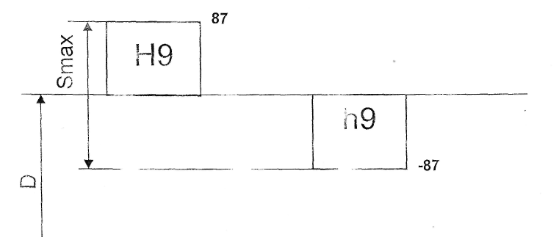

Рисунок 1- Схема расположения полей допусков посадки Ø100

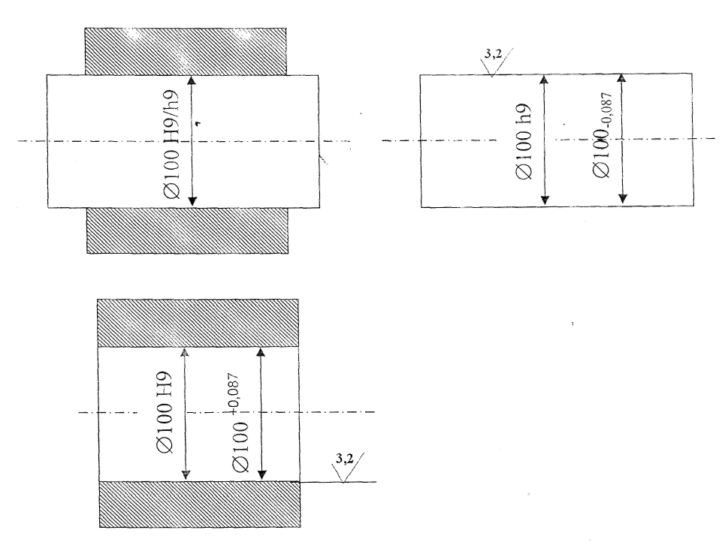

Рисунок 2 - Эскиз посадки Ø100 и деталей посадки

**Задача 2**

Исходные данные Ø100Н7/r6

Характеристика посадки: посадка Н7/r6 применяют для неподвижных соединений, передающих нагрузки средней величины без дополнительного крепления деталей. Можно применять для передачи больших нагрузок при условии дополнительного крепления соединяемых деталей. Например, втулка в головке шатуна компрессора, зубчатые колеса на валах коробок скоростей токарных станков, бронзовые зубчатые венцы на чугунных центрах с дополнительным креплением винтами.

Посадка Ø100Н7/r6– посадка с натягом в системе отверстия.

Предельные отклонения в соответствии с ГОСТ 25347-2013:

Ø100

Отверстие Ø100Н7

Номинальный диаметр D = 100 мм

Верхнее отклонение ES = +0,035 мм

Нижнее отклонение EI = 0 мм.

Предельные размеры:

Dmax = D + ES = 100+0,035 = 100,035 мм

Dmin = D + EI = 100+0 = 100 мм

Допуск отверстия ТD = Dmax - Dmax = 100,035- 100 = 0,035 мм.

Вал Ø100r6

Номинальный диаметр d = 100 мм

Верхнее отклонение es = +0,073 мм

Нижнее отклонение ei = +0,051 мм.

Предельные размеры:

dmax = d + es = 100 + 0,073 = 100,073 мм

dmin = d + ei = 100 + 0,051 = 100,051 мм.

Допуск вала Тd = dmax- dmin = 100,073 – 100,051 = 0,022 мм.

Натяги:

Nmax = dmax - Dmin = 100,073 – 100 = 0,073 мм

Nmin = dmin - Dmax = 100,051 – 100,035 = 0,016 мм.

Допуск посадки с натягом:

ТN = Nmax - Nmin = 0,073-0,016 =0,057 мм

Схема расположения полей допусков представлена на рисунке 3. Эскиз посадки и деталей посадки приведены на рисунке 4.

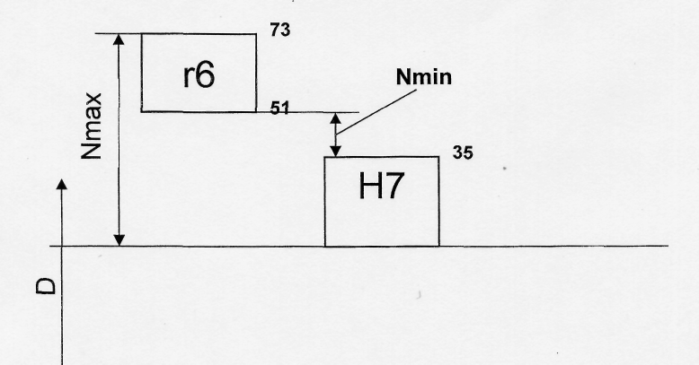

Рисунок 3- Схема расположения полей допусков посадки Ø100

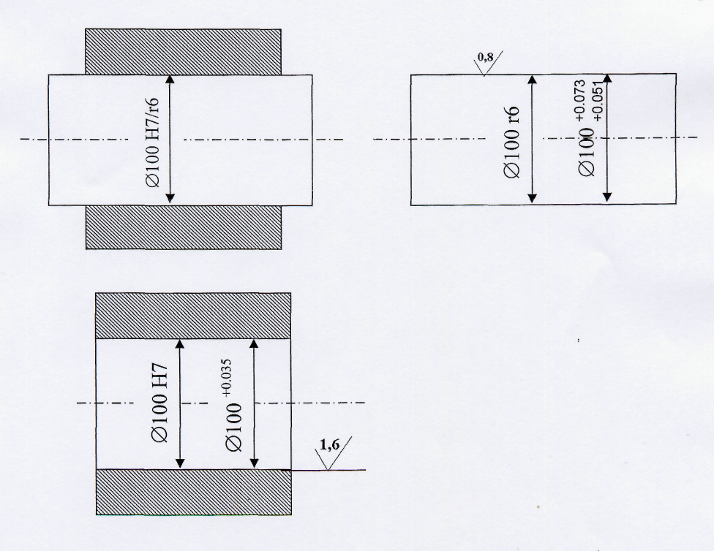

Рисунок 4 - Эскиз посадки Ø100 и деталей посадки

**Задача 3**

Исходные данные Ø100 Н5/js4

Характеристика посадки

*Посадки* **H5/js4** (плотные) характеризуются почти 100 %-ной вероятностью получения зазоров, поэтому их относят к группе посадок с зазором. Однако из-за влияния погрешностей формы и расположения поверхностей сборку соединения производят с помощью деревянного молотка. Применяют в легкоразъемных неподвижных центрирующих соединениях, неподвижность в которых обеспечивается дополнительными средствами крепления (шпонками, винтами).

Посадка Ø100 Н5/js4– посадка переходная в системе отверстия.

Предельные отклонения в соответствии с ГОСТ 25347-2013:

Ø100

Отверстие Ø100Н5

Номинальный диаметр D = 100 мм

Верхнее отклонение ES = +0,015 мм

Нижнее отклонение EI = 0 мм.

Предельные размеры:

Dmax = D + ES = 100+0,015 = 100,015 мм

Dmin = D + EI = 100+0 = 100 мм

Допуск отверстия ТD = Dmax - Dmax = 100,015- 100 = 0,015 мм.

Вал Ø100js4()

Номинальный диаметр d = 100 мм

Верхнее отклонение es = +0,005 мм

Нижнее отклонение ei = -0,005 мм.

Предельные размеры:

dmax = d + es = 100 + 0,005 = 100,005 мм

dmin = d + ei = 100 - 0,005 = 99,995 мм.

Допуск вала Тd = dmax- dmin = 100,005 – 99,995 = 0,010 мм.

Зазоры и натяги:

Smax = Dmax - dmin = 100,015 – 99,995 = 0,020 мм

Nmax = dmax - Dmin = 100,005 – 100 = 0,005 мм

Допуск переходной посадки:

ТS,N = Smax + Nmax = 0,020 + 0,005 =0,025 мм

Схема расположения полей допусков представлена на рисунке 5. Эскиз посадки и деталей посадки приведены на рисунке 6.

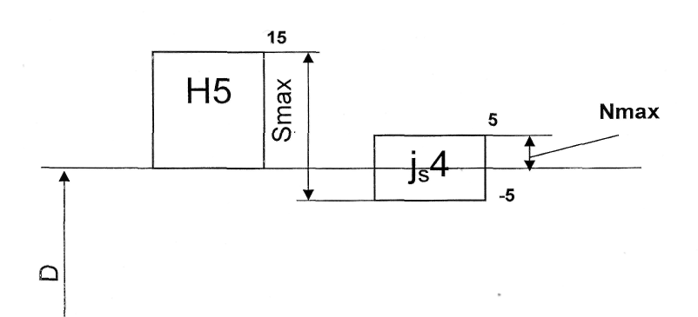

Рисунок 5- Схема расположения полей допусков посадки Ø100

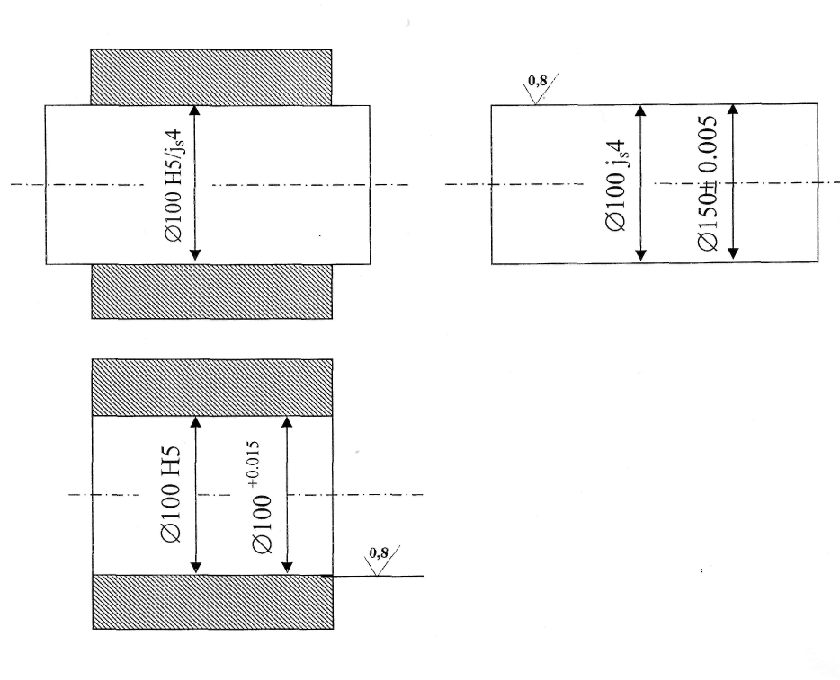

Рисунок 6 - Эскиз посадки Ø100 и деталей посадки

**Контрольные вопросы:**

1. Что такое посадка?
2. Что такое допуск?
3. Что такое квалитет? Какие квалитеты применяются для посадок?
4. Определите тип и систему посадок Н7/р6, Е8/h8, Н7/k6?

**Форма отчета.**

1. Сделать фото ответов на контрольные вопросы
2. **Срок выполнения задания** 09.04.2020.

**Получатель отчета.** Сделанные фото высылаем на электронную почту [olga_galkina_2021@mail.ru](mailto:olga_galkina_2021@mail.ru)

Обязательно укажите фамилию, группу, название дисциплины (Метрология).